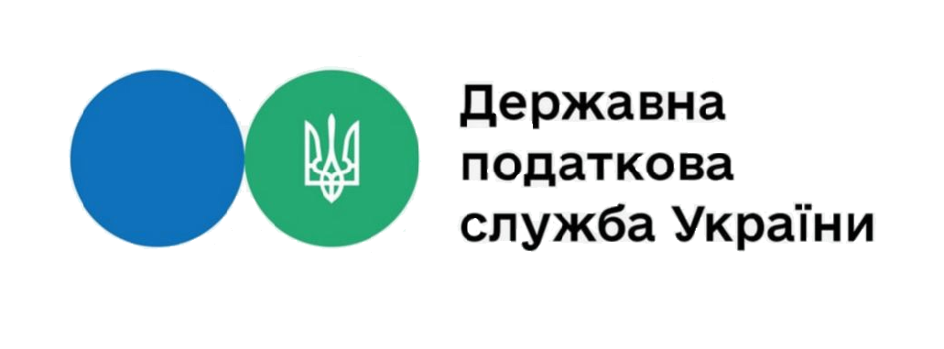
ЗВІТ
про роботу із запитами на інформацію, які надійшли до Державної податкової служби України
станом на 01.10.2026

За січень – вересень 2026 року до Державної податкової служби України надійшло 1448 запитів на інформацію.
Із загальної кількості запитів отримано:
- електронною поштою – 1334 запити;
- поштою – 104 запити;
- особисто від запитувача - 7 запитів;
- телефоном - 3 запити.

електронною поштою

поштою
особисто від запитувача
телефоном
3
7
1334

104

Desire
Action
Awareness
0,2%
0,5%
7,2%
92,1%

В розрізі категорій запитувачів надійшло від:
- фізичних осіб – 848 запитів;
- юридичних осіб – 353 запити;
- представників медіа – 243 запити;
- об'єднань громадян без статусу юридичної особи – 4 запити.

З 1448 запитів на інформацію:

Переважну кількість складають запити з питань податкової політики (87,4 % від загальної кількості запитів)

Стосовно 66 документів, в яких посилалися на Закон України «Про доступ до публічної інформації», але по суті були зверненнями, надано проміжні відповіді інформаційного змісту щодо невідповідності вимогам до запиту на інформацію та розгляду у порядку та строки, визначені спеціальними законами України.

